Dolors Capítol 1.- Un vent misteriós
Vet aquí que una vegada, a la biblioteca Mil·lènium de La Farga, hi va passar una cosa tan estranya i tan màgica que, encara avui, molts mesos després, ningú no s’ho explica.
Tot va començar el dia que en Daniel va veure, en un racó de la biblioteca, un parell de caixes enormes plenes de llibres vells.
—Sí que és estrany! —va pensar.
Perquè la biblioteca Mil·lènium sempre estava força endreçada i mai no hi havia llibres escampats pels racons. Ni pels racons ni per cap altre lloc.
En Daniel, mogut per la curiositat, es va acostar a les caixes, i de seguida va notar unes pessigolles als dits. Mira que n’hi havia, de llibres i llibres per triar i remenar, en aquelles dues caixes! Doncs els dits d’en Daniel, de manera inexplicable, se’n van anar de dret a buscar-ne un de molt gros, amb la coberta tota daurada on, amb unes lletres molt bufones de color blau fosc, s’hi llegia: Manual bàsic de màgia per a aprenents de bruixes i bruixots.
I just després que en Daniel agafés el llibre, de cop i volta, el noi va notar un vent molt fort que va sacsejar tots els llibres de la biblioteca. Espantat, va tancar els ulls. I quan va notar que aquell vent tan misteriós havia desaparegut, els va tornar a obrir i, molt i molt sorprès, moltíssim, es va trobar vestit de mag i enfilat dalt d’una catifa voladora que donava voltes per tota la biblioteca!
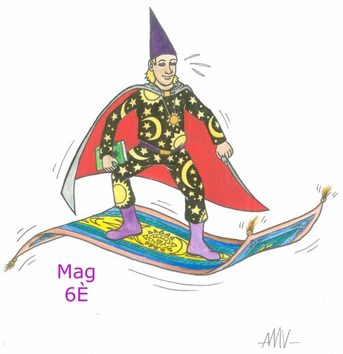

6è Estic volant !!!... Va dir el mag Daniel.
Es començava a pondre el sol. De cop, va veure un forat rodolant al mig de la biblioteca. S’hi va acostar, hi va entrar i en va sortir a l’altre costat.
Oh! Quina meravella!!!
Tres volcans: un de vermell, un de groc i un de blau.
El blau llança bombolles!
Va quedar sense paraules...
5è no s’ho podia creure a dins de les bombolles hi havien persones, cases, escoles...fins i tot li va semblar veure un drac amb dos caps! Va decidir entrar a dins d’una de les bombolles i va ser quan va veure a un home deformat. En mag Daniel molt decidit s’hi va acostar i li va dir: Hola! Com et dius? ...

